BUREAU D'ÉTUDES TECHNIQUES — STRUCTURE
NOTE MÉTHODOLOGIQUE
D'EXÉCUTION & DE PHASAGE
Reprises en sous-œuvre D1 à D6 · Fondations de l'extension · Étauiement provisoire · Trappe à linge

Affaire | Réhabilitation lourde, restructuration intérieure et extension en façade avant
Adresse | 58 rue de l'Aigle — 92250 La Garenne-Colombes (Hauts-de-Seine)
Maître d'œuvre | Cabinet AARKA — SAS d'architecture, 75004 Paris
Bureau d'études | BET Structure — Études d'exécution Gros Œuvre & Structure
Document | DOC-02 — Note méthodologique d'exécution et de phasage RSO & fondations
Indice / date | A — 11 novembre 2026
Phase | DCE — Tâche 1 / 4
Format | ISO A4 portrait (210 × 297 mm) — livré en .docx et .pdf
Documents liés | DOC-01 (note d'hypothèses, à lire conjointement) ; DOC-03 (note de calculs) ; PL-01 à PL-05 (plans d'exécution)
Références | NF EN 1990/1991/1992/1993/1996/1997 + AN ; DTU 13.1, 13.2, 20.1, 21, 32.1 ; NF EN 1996-1-1 ; recommandations RSI (reprises en sous-œuvre)

Objet. La présente note décrit les modes opératoires, les dispositions constructives de sécurité et l'ordre chronologique d'exécution des reprises en sous-œuvre D1 à D6, des fondations de l'extension et des ouvrages en béton armé associés. Elle fixe les règles d'arrêt, les points de contrôle et les interfaces entre l'entreprise, le maître d'œuvre et le BET. Elle ne se substitue ni au plan d'installation de chantier, ni au plan d'assurance qualité de l'entreprise, qui doivent s'y conformer.

1. Objet, domaine d'application et documents de référence
La présente note méthodologique définit les modes opératoires d'exécution des travaux de structure de l'opération, ainsi que leur enchaînement chronologique. Elle s'applique à l'ensemble des interventions de reprise en sous-œuvre (D1 à D6), de fondation et de gros œuvre de l'extension, y compris les ouvrages provisoires nécessaires à leur réalisation.
Elle est indissociable de la note d'hypothèses DOC-01, qui fixe les données d'entrée et le registre des hypothèses à lever, et de la note de calculs DOC-03, qui justifie les sections et les ferraillages. Les plans d'exécution PL-01 à PL-05 en constituent la traduction graphique.

1.1 Documents de référence
Domaine | Référence | Objet dans la présente note
Reprises en sous-œuvre | Recommandations professionnelles RSI ; DTU 20.1 § 7 | Principes d'étaiement, ordre des démolitions, dispositions de continuité
Fondations | NF EN 1997-1 + AN ; NF P 94-261 ; DTU 13.1 et 13.2 | Réception du sol, puits en gros béton, longrines, semelles
Béton armé | NF EN 1992-1-1 + AN ; DTU 21 ; NF EN 13670 | Coffrage, ferraillage, coulage, cure, décoffrage, tolérances
Construction métallique | NF EN 1993-1-1 / 1-8 + AN ; DTU 32.1 | Pose des profilés, assemblages boulonnés, matage, protection anticorrosion
Maçonnerie existante | NF EN 1996-1-1 + AN ; DTU 20.1 | Sommiers de répartition, scellements, reprise en sous-œuvre
Sécurité de chantier | Code du travail L. 4531 et s. ; arrêté du 21 décembre 2004 | Étaiement, travaux en hauteur, trémies, co-activité
Tableau 1 — Documents de référence mobilisés par la méthodologie.

2. Principes généraux de la reprise en sous-œuvre

2.1 Principe de répartition des matériaux
Conformément au cahier des charges, la répartition des matériaux est la suivante et ne peut être modifiée sans avenant :
- Tous les renforcements horizontaux (poutres et linteaux de reprise) sont réalisés par des profilés métalliques en acier S275 ou S355, ce qui permet de limiter la retombée sous plafond et de mettre en œuvre des sections élancées à forte inertie.
- Tous les renforts verticaux (poteaux, jambages, raidisseurs) et sommiers d'appui sont réalisés en béton armé C25/30 coulé en place, avec armatures B500B. Le béton armé assure la continuité mécanique avec la maçonnerie existante, la possibilité de scellement et la protection au feu.
- Les fondations nouvelles (puits, longrines, semelles) sont en béton armé ou en gros béton, systématiquement descendues au niveau d'assise des fondations existantes.

2.2 Règle des trois « jamais »
Règle 1 — Jamais de démolition sans étaiement. Aucune maçonnerie porteuse n'est démolie avant que l'étaiement provisoire ne soit posé, vérifié et réceptionné par le BET.
Règle 2 — Jamais deux ouvertures simultanées sur un même mur. Les reprises sont exécutées ouverture par ouverture, mur par mur, et les appuis BA atteignent 28 jours avant la démolition de l'ouverture suivante sur le même mur.
Règle 3 — Jamais d'appui sur un plancher bois non étayé. Tous les étais sont descendus jusqu'au dallage du sous-sol ou jusqu'au sol naturel ; aucun étai ne prend appui sur un plancher bois.

2.3 Principe de l'étaiement provisoire descendu au sous-sol
L'étaiement provisoire est dimensionné pour reprendre la totalité des charges transmises par les murs à démolir pendant la durée des travaux, sans participation des planchers existants. Il est constitué d'étais métalliques réglables à double filet et de filants bois, disposés en nappes croisées sous les solives les plus sollicitées.
La particularité de l'affaire réside dans la continuité de la descente de charge : la cave n'occupe qu'une partie de l'emprise du rez-de-chaussée (environ 8,53 × 7,30 m). Les zones non excavées — dont la zone D1 — reposent sur le sol naturel, ce qui permet une reprise directe des étais au dallage. Les zones excavées nécessitent une reprise au dallage du sous-sol, lui-même vérifié et éventuellement conforté par un radier de répartition provisoire.
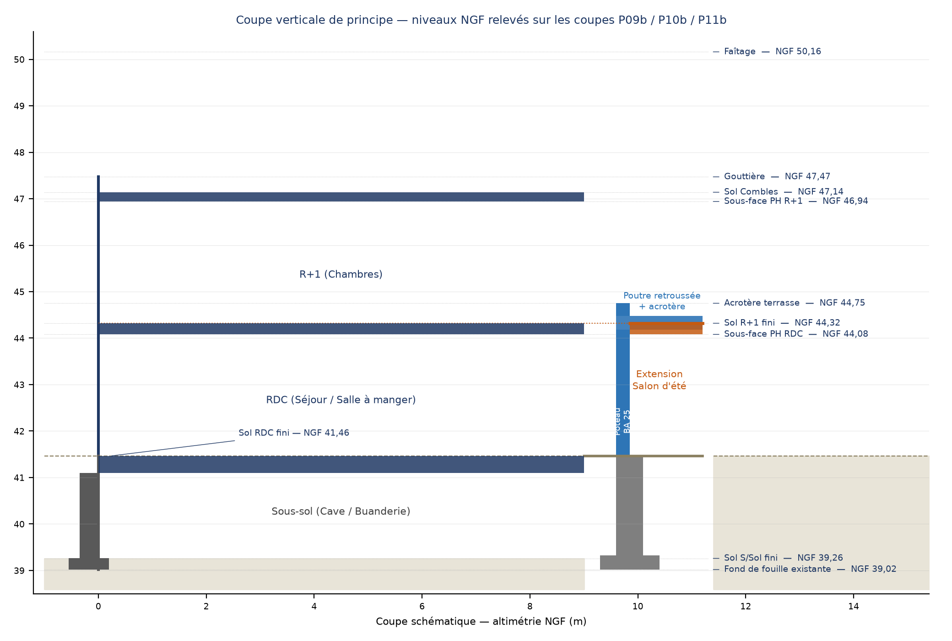
Figure 1 — Coupe verticale de principe : la descente des étaiements jusqu'au niveau d'assise et l'altimétrie NGF qui conditionne le phasage.

3. Méthodologie générale des reprises D1 à D6
Chaque reprise suit un cycle en huit étapes identique, adapté à la nature du mur et à la présence ou non d'un sous-sol :
Étape | Opération | Dispositions constructives
1 | Relevé et sondages | Relevé de l'épaisseur réelle du mur, de la nature de la maçonnerie et de l'état des appuis ; sondage de la fondation si D1 ou D6.
2 | Étaiement provisoire | Étais sous plancher haut, filants bois, calage au plancher bas ; réception par le BET.
3 | Sondage et purge des enduits | Mise à nu de la maçonnerie sur la hauteur et la largeur de l'ouverture ; repérage des conduits et canalisations.
4 | Exécution des appuis BA | Coffrage des jambages et poteaux, ferraillage, coulage par passes de 0,50 m avec vibration ; incorporation des platines d'appui pré-scellées ou des goujons d'ancrage.
5 | Maturation du béton | 28 jours de cure avant mise en charge ; contrôle par éprouvettes ; décoffrage à 7 jours minimum.
6 | Pose du profilé métallique | Mise en place sur les appuis, vérification du niveau et de la contre-flèche, matage au mortier sans retrait, boulonnage des platines.
7 | Démolition du mur | Démolition par passes descendantes de 0,50 m, du haut vers le bas, en laissant subsister une fiche de maçonnerie contre le profilé jusqu'à la fin du matage.
8 | Habillage et protection au feu | Bardage coupe-feu, peinture intumescente ou encoffrement ; reprise des enduits et des finitions.
Tableau 2 — Cycle type d'une reprise en sous-œuvre.

3.1 Synthèse des principes par ouverture
Rep. | Élément à reprendre | Renfort horizontal (acier) | Appuis verticaux (BA) | Fondation / reprise
D1 | Refend longitudinal entrée / bureau — L = 2,60 m, zone sans sous-sol | 2 profilés jumelés (voir DOC-03) — appui sur jambages BA en about de mur | 2 poteaux BA 20 × 25 cm + poteau intermédiaire 20 × 20 cm | Longrine de répartition BA filante sur fondation existante, ancrée par 6 chevilles à scellement chimique
D2 | Façade avant — 3 travées, L = 3,80 m, mur de 47 cm en meulière | Profilé jumelé en tête de baie, assis sur sommiers BA noyés dans la maçonnerie | Jambages BA 25 × 50 cm de part et d'autre + sommier central | Fondations existantes conservées — descente de charge reprise par le sous-sol existant
D3 | Refend central longitudinal, L = 3,55 m, mur de 57 cm avec conduits de cheminée | Profilé en I S275 + platines d'about sur poteau BA encastré | Poteau BA d'about 25 × 40 cm encastré dans l'about du refend conservé + poteau BA côté opposé | Poteau BA au sous-sol + semelle de reprise de part et d'autre de la porte PTE 73
D4 | Façade avant — 1 travée, L = 2,00 m, mur de 49 cm | Profilé jumelé en tête de baie | Jambages BA 25 × 50 cm | Fondations existantes conservées
D5 | Refend transversal, L = 3,08 m, mur de 16 cm | Profilé en I S275 à platines d'about, appui commun avec D3 sur le poteau d'about | Poteau d'about mutualisé avec D3 + jambage BA côté cuisine | Reprise avec D3 au sous-sol
D6 | Façade arrière — 1 travée, L = 1,54 m, mur de 46 cm | Profilé en I S275 assis sur sommiers BA | Jambages BA 25 × 40 cm | Fondations existantes conservées — zone non excavée
Tableau 3 — Synthèse des principes de reprise pour chacune des six ouvertures. Les sections définitives sont établies en Tâche 2 (DOC-03).

4. Reprises en sous-œuvre : modes opératoires détaillés

4.1 D1 — Refend longitudinal entrée / bureau (zone non excavée)
Contexte. Le mur D1 est un refend longitudinal de 16 cm d'épaisseur et de 2,60 m de longueur, séparant l'entrée du bureau. La coupe 01 (planche P09b) montre que cette zone n'est pas excavée : il n'existe pas de cave sous D1, et le mur repose directement sur une fondation filante continue dont l'arase supérieure se situe à environ 0,40 m sous le sol fini.
Mode opératoire.
- 1. Étaiement du plancher haut du RDC de part et d'autre du mur, sur une bande de 1,50 m de largeur, avec reprise directe des étais au dallage (la zone n'étant pas excavée).
- 2. Décapage de l'enduit sur les deux faces du mur et sur la hauteur totale ; repérage des canalisations encastrées.
- 3. Ouverture des deux sondages de fondation de part et d'autre du mur et relevé de la largeur, de la hauteur et de l'état de la semelle existante.
- 4. Exécution de la longrine de répartition BA filante (voir § 4.1.1), ancrée sur la fondation existante par des chevilles à scellement chimique et par une engravure périphérique.
- 5. Coulage des deux poteaux BA d'about (20 × 25 cm) et du poteau intermédiaire (20 × 20 cm), sur la longrine, ferraillage en attente dans la longrine.
- 6. Après 28 jours, pose du profilé métallique jumelé en tête de l'ouverture, sur platines pré-scellées.
- 7. Démolition du mur arrêtée à l'arase supérieure de la fondation existante : la fondation filante est conservée dans son intégralité et n'est en aucun cas démolie, ni arasée, ni recoupée.
- 8. Matage au mortier sans retrait sous le profilé et entre le profilé et la fondation conservée, puis habillage.

4.1.1 Longrine de répartition BA sous D1
La longrine a pour fonction de répartir les charges concentrées apportées par les poteaux BA sur la fondation filante existante en meulière continue (hypothèse H-01 levée le 11/11/2026), de largeur retenue 0,50 m. Elle est dimensionnée pour que la contrainte de contact au sol reste inférieure à q_els = 0,10 MPa et à q_elu = 0,15 MPa.
Caractéristique | Disposition retenue (à confirmer en Tâche 2)
Section | 30 × 40 cm (largeur × hauteur), longueur 2,80 m (débord de 0,10 m de part et d'autre)
Ferraillage longitudinal | 4 HA12 en nappe supérieure + 4 HA12 en nappe inférieure
Ferraillage transversal | Cadres HA8 e = 20 cm + épingles HA8
Ancrage sur la fondation existante | 6 chevilles à scellement chimique M16, longueur 160 mm, espacées de 0,40 m + engravure de 30 mm de profondeur sur la périphérie
Béton | C25/30 — enrobage 40 mm (classe XC2, en contact avec le sol)
Interface | Film glissant ou feutre bitumineux sur la fondation existante sauf au droit des scellements, afin d'éviter tout frottement parasite et de garantir la transmission verticale des charges
Résistance au feu | Aucune exigence en infrastructure enterrée
Tableau 4 — Dispositions constructives de la longrine de répartition sous D1.
Point d'arrêt n° 1. La démolition de D1 ne peut débuter qu'après réception écrite de la longrine par le BET (contrôle du ferraillage, des scellements et de la résistance du béton à 28 j). La fondation filante existante doit être intégralement conservée ; toute détérioration accidentelle doit être immédiatement signalée et réparée par un béton de reprise.

4.2 D2 et D4 — Baies de la façade avant
Contexte. Les baies D2 (3,80 m, trois travées) et D4 (2,00 m, une travée) sont percées dans le mur de façade avant, en meulière, d'épaisseur 47 à 49 cm. Ce mur porte le plancher haut du RDC, le plancher haut du R+1 et la retombée de la charpente, soit une charge verticale importante. Les ouvertures existantes (A 60 / F 174 et A 61 / F 177) sont élargies.
Mode opératoire.
- Étaiement double : étais sous plancher haut du RDC et sous plancher haut du R+1, sur toute la largeur des baies, à entraxe 1,00 m.
- Exécution des jambages BA 25 × 50 cm par passes alternées de 0,50 m, en commençant par les appuis d'about et en terminant par les appuis intermédiaires ; incorporation des platines d'appui du profilé.
- Coulage d'un sommier BA en tête de baie, sur toute la largeur, solidaire des jambages, afin de constituer un chaînage horizontal continu et de répartir les charges sur la maçonnerie.
- Pose du profilé jumelé en tête de baie, en appui sur les platines, avec matage au mortier sans retrait sur toute la surface de contact.
- Démolition par passes descendantes, en commençant par le haut, avec conservation d'une fiche de maçonnerie de 0,20 m contre le profilé jusqu'à la fin du matage.
- Reprise de la maçonnerie au-dessus du profilé : hourdage au mortier de chaux, bâti de briques, clavetage.
Vérification de la maçonnerie sous sommier. La contrainte de compression sous le sommier BA est vérifiée selon NF EN 1996-1-1 + AN, avec f_d = 1,2 MPa (hypothèse H-08). La longueur d'appui est au minimum de 0,50 m de part et d'autre de chaque jambage, ce qui correspond à une longueur d'appui totale de 1,00 m par appui et à une contrainte de l'ordre de 0,4 MPa pour les charges courantes — marge satisfaisante sous réserve de confirmation par les essais.

4.3 D3 et D5 — Croisement au droit du refend central
Contexte. Il s'agit du point le plus délicat de l'opération. Le croisement des ouvertures D3 (refend longitudinal de 57 cm, 3,55 m) et D5 (refend transversal de 16 cm, 3,08 m) se situe exactement au droit de l'about du mur de refend longitudinal central conservé, derrière l'emplacement du futur poêle. Les deux ouvertures se croisent en T : D3 est parallèle au refend, D5 est perpendiculaire et vient buter contre lui.
Solution retenue. Un poteau BA d'about 25 × 40 cm est encastré à l'extrémité du mur conservé, de manière à recevoir simultanément :
- l'appui du profilé de D3 (portée 3,55 m), par une platine pré-scellée en face latérale ;
- l'appui du profilé de D5 (portée 3,08 m), par une seconde platine pré-scellée en face perpendiculaire ;
- les charges descendantes du refend conservé lui-même, qui constitue un point d'appui de la charpente.
Le poteau est encastré (et non simplement posé) dans l'about du refend : il est claveté par des armatures HA12 ancrées dans les joints de maçonnerie sur 0,50 m de profondeur, de part et d'autre, afin de mobiliser la raideur du refend et de reprendre le moment d'encastrement. Un essai d'arrachement sur une cheville représentative est exigé avant la pose des platines.

4.3.1 Descente de charge au sous-sol et reprise au droit de la porte PTE 73
La descente de charge du poteau d'about D3/D5 rencontre, au niveau du sous-sol, le mur de refend de la cave dans lequel est percée la porte existante PTE 73. La charge ne peut donc pas être transmise directement au sol : elle doit être reprise de part et d'autre de la porte, puis reportée sur une fondation nouvelle.
- Renforcement vertical au sous-sol : deux poteaux BA 25 × 40 cm en applique sur les deux faces du mur de refend, de part et d'autre de la porte PTE 73, reliés en tête par un sommier BA et en pied par une semelle commune.
- Semelle de reprise : semelle filante BA de 1,40 × 1,40 m sous chaque poteau, descendue à l'arase NGF 39,02, ferraillée en B500B, dimensionnée pour q_elu = 0,15 MPa.
- Reprise de la maçonnerie : le linteau existant de la porte PTE 73 est vérifié ; si sa portée est insuffisante, un linteau BA complémentaire est coulé en sous-face ou un profilé est inséré dans l'épaisseur du mur.
- Contrôle de la porte : la porte doit rester utilisable pendant toute la durée des travaux ; aucun étaiement ne doit la traverser.
Point d'arrêt n° 2. Avant tout percement du refend de cave, un sondage de la fondation et un relevé précis de la position de la porte PTE 73 (largeur, hauteur, sens d'ouverture, présence d'un linteau) sont réalisés et transmis au BET. Le dimensionnement de la semelle de reprise est confirmé sur cette base (Tâche 2, § 3.4).

4.4 D6 — Baie de la façade arrière (cuisine)
La baie D6 (1,54 m) est percée dans le mur de façade arrière (46 cm) au niveau de la cuisine. La zone n'est pas excavée sous la façade arrière sur cette portion : la fondation filante existante est conservée. Le mode opératoire est identique à celui de D2/D4 : étaiement, jambages BA 25 × 40 cm, sommier BA, profilé, démolition par passes descendantes. Aucune reprise de fondation n'est nécessaire au-delà de la vérification de la contrainte sous sommier.

5. Fondations et structure de l'extension

5.1 Principe général
L'extension occupe une emprise de 8,03 × 3,20 m en façade avant. Elle est constituée :
- d'un voile BA côté mitoyen (est), solidaire du mur existant par clavetage ;
- d'un poteau BA 25 × 25 cm implanté à 2,00 m du nu de la façade existante, sous la poutre ;
- d'une poutre-acrotère BA de 30 × 67 cm franchissant les 8,03 m, dont l'arase supérieure constitue l'acrotère à NGF 44,75 ;
- d'une dalle BA de toiture-terrasse (ép. 20 cm) ancrée dans le mur de façade existant au-dessus de D2 et D4, franchissant 2,00 m jusqu'à la poutre puis se poursuivant en porte-à-faux de 1,20 m jusqu'à la verrière ;
- d'une verrière (hors mission) rapportée sur la structure.
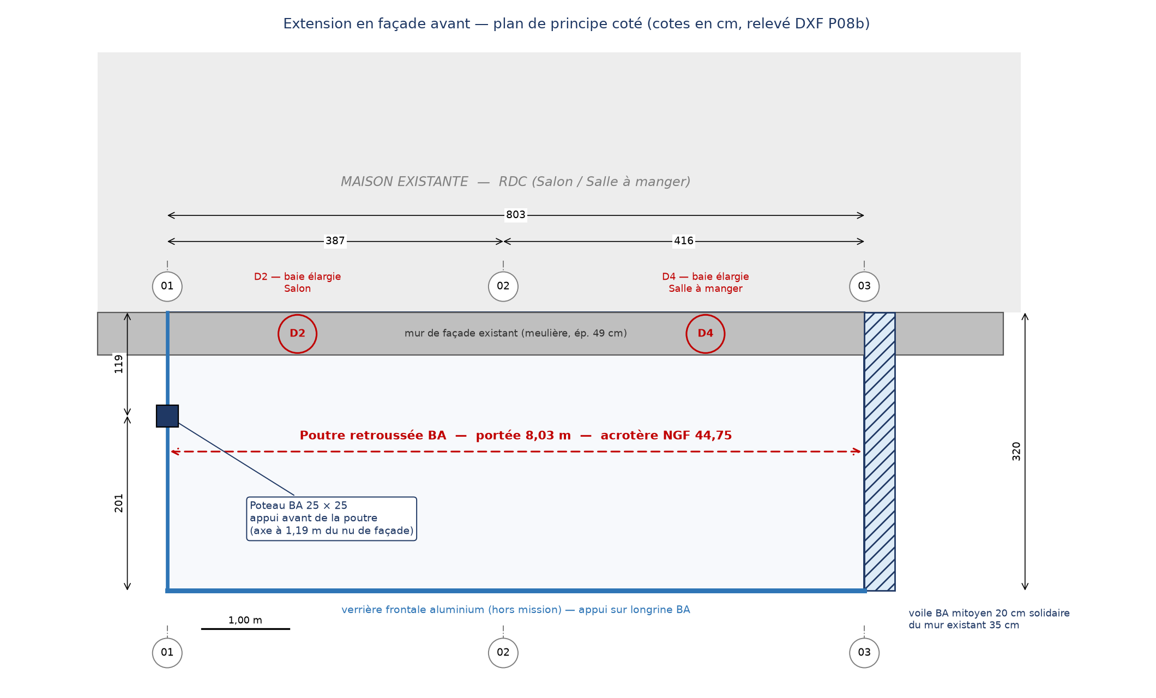
Figure 2 — Plan de principe de l'extension : implantation du voile mitoyen, du poteau BA à 2,00 m du nu de façade et de la poutre-acrotère.

5.2 Méthodologie des puits de fondation
Les deux puits sont impérativement descendus jusqu'au même niveau d'assise que les fondations existantes du sous-sol (NGF 39,02) afin de ne générer aucune poussée différentielle sur les murs de cave. Le mode opératoire est le suivant :
- Repérage et DT-DICT préalables, sondages manuels à la pelle mécanique sur 1,20 m de profondeur.
- Terrassement par puits de 1,20 × 1,00 m et 1,00 × 1,00 m, à la pelle mécanique de faible tonnage, avec blindage immédiat des parois (caisse de blindage ou chemisage bois).
- Interdiction absolue de terrasser simultanément les deux puits et la longrine : les puits sont exécutés et bétonnés l'un après l'autre.
- Contrôle du fond de fouille par le BET (visite contradictoire) : vérification de la nature du sol, de l'absence d'eau et de la profondeur d'assise.
- Bétonnage en pleine fouille au gros béton C16/20, par passes de 0,50 m, avec vibration, jusqu'à 0,30 m sous le niveau bas de la semelle.
- Exécution de la semelle BA 1,60 × 1,40 m (ép. 0,30 m) ferraillée, puis des longrines BA 25 × 40 cm reliant les puits au mur de façade existant.
- Remblaiement compacté par couches de 0,20 m dès que le béton a atteint 7 jours, afin de rétablir rapidement la butée sur les murs de cave.
Caractéristique | Puits 1 — angle mitoyen est | Puits 2 — poteau BA sous la poutre-acrotère
Implantation | Angle nord-est de l'extension, au droit du voile mitoyen | Sous le poteau BA 25 × 25, à 2,00 m du nu de la façade existante — position contractuelle depuis l'arbitrage E-01 du 11/11/2026
Dimensions en plan | Ø 2,20 m (puits circulaire, calcul DOC-03 §4.2) | Ø 2,05 m (puits circulaire, calcul DOC-03 §4.2)
Profondeur | De 41,46 à 39,02 NGF (2,44 m) | De 41,46 à 39,02 NGF (2,44 m)
Nature du remplissage | Gros béton C16/20 coulé en pleine fouille, par passes de 0,50 m | Gros béton C16/20 coulé en pleine fouille, par passes de 0,50 m
Semelle de répartition | 1,60 × 1,40 m — ép. 0,30 m, ferraillée B500B (chaînage périphérique) | 1,40 × 1,40 m — ép. 0,30 m, ferraillée B500B
Longrine de liaison BA | Section 25 × 40 cm — 4HA12 + cadres HA8 e = 20 cm | Section 25 × 40 cm — 4HA12 + cadres HA8 e = 20 cm
Précautions | Aucune poussée sur les murs de cave existants : la fouille est blindée et remblayée au plus vite ; le bétonnage du puits est réalisé avant tout terrassement de la longrine. | Idem + protection du réseau EP proche (à repérer par DT-DICT)
Tableau 5 — Caractéristiques des puits de fondation de l'extension. Les sections définitives résultent du calcul géotechnique de la Tâche 2.

5.3 Voile BA mitoyen et poteau BA sous la poutre
Le voile mitoyen (ép. 20 cm) est coulé contre le mur existant, après piquage de la surface et clavetage par des armatures HA10 tous les 0,40 m, scellées chimiquement dans la maçonnerie sur 0,25 m. Il assure à la fois la reprise des charges verticales de la poutre-acrotère et la stabilité transversale de l'extension.
Le poteau BA 25 × 25 cm est coulé sur la semelle du puits n° 1 et reçoit, en tête, la platine d'appui de la poutre-acrotère. Il est implanté à 2,00 m du nu de la façade existante, position arrêtée le 11/11/2026, et se trouve noyé dans la façade latérale de la verrière : un rupteur de pont thermique (plaque de mousse polyuréthane ou de polystyrène extrudé de 40 mm) est interposé entre le poteau et la menuiserie sur toute la hauteur, afin d'éviter tout pont thermique conforme à la RE 2020.

5.4 Poutre-acrotère retroussée et dalle de toiture-terrasse
La poutre-acrotère retroussée est une poutre BA monolithique de section 30 × 67 cm, calée entre la sous-face du plancher haut RDC (NGF 44,08) et l'arase supérieure de l'acrotère (NGF 44,75). Elle fait office d'acrotère de la terrasse et constitue, avec la dalle, un ensemble monolithique en L favorable à la rigidité d'ensemble et à l'étanchéité.
Géométrie confirmée par le maître d'ouvrage le 11 novembre 2026. La poutre s'appuie sur le voile BA du mur mitoyen et sur le poteau BA 25 × 25, déplacé à 2,00 m du nu de la façade pour venir exactement sous la poutre. Le poteau est donc l'appui d'extrémité côté façade : la poutre reste une travée unique de 8,03 m, isostatique. Sa flèche à long terme ressort à 17,6 mm (L/457) ; elle respecte le critère L/250 et une contre-flèche de coffrage de 20 mm est prescrite pour tenir le critère L/500 vis-à-vis de la verrière (DOC-03 §3.4).

- d'un côté, sur le voile BA mitoyen, par un appui encastré partiel (armatures en attente) ;
- de l'autre, sur le poteau BA 25 × 25 situé à 2,00 m du nu de façade, par un appui simple (platine + appareil d'appui) ;
- la dalle de terrasse est, quant à elle, appuyée sur le mur de façade conservé par un appareil d'appui glissant (platine + feutre téflon) afin de permettre la libre rotation et la dilatation thermique ; elle franchit 2,00 m entre la façade et la poutre puis se poursuit en porte-à-faux de 1,20 m jusqu'à la verrière.
Ces dispositions sont détaillées dans la note de calculs (DOC-03, chapitre 1) et sur les plans PL-02 (coffrage) et PL-04 (ferraillage).

5.5 Joint de dilatation et désolidarisation
Un joint de dilatation vertical de 20 mm est ménagé entre l'extension et la maison existante, sur toute la hauteur et sur toute la profondeur de l'emprise. Il est comblé par un fond de joint compressible et un mastic élastomère de classe ISO 11600 F 25 LM, avec une membrane d'étanchéité à soufflet en tête. Ce joint évite que les tassements différentiels de l'extension ne fissurent les maçonneries anciennes.
La dalle de terrasse est par ailleurs désolidarisée du plancher haut du RDC existant : elle est appuyée sur le mur de façade conservé par l'intermédiaire d'un appareil d'appui glissant, et non encastrée. Les armatures de la dalle sont ancrées chimiquement dans le mur de façade au-dessus des linteaux D2 et D4, selon le détail PL-05 (détail n° 3).

6. Trappe à linge : méthodologie de repérage et de pose

6.1 Contrainte structurale
La trappe à linge traverse les trois niveaux (Combles → R+1 → RDC). Le cahier des charges impose qu'elle soit positionnée entre deux poutrelles ou solives existantes, afin de ne couper aucune poutrelle (zéro chevêtre). Cela suppose de connaître précisément l'entraxe réel des solives, qui n'est pas documenté sur les plans.

6.2 Zone de tolérance d'implantation
Arbitrage du 11 novembre 2026. La position de la trappe est estimée à partir des plans de projet, puis entourée d'un nuage de révision sur les plans d'exécution (PL-01 à PL-03) : le nuage matérialise le caractère provisoire de l'implantation et l'obligation de relevé d'entraxe avant tracé définitif. Il ne s'agit pas d'une réserve de conception mais d'une consigne d'exécution.
Les plans d'exécution définiront non pas une position figée, mais une zone de tolérance à l'intérieur de laquelle la trappe peut être décalée sans conséquence structurelle. Cette zone est définie comme suit :
- Translation longitudinale : ± 0,60 m par rapport à la position indiquée sur les plans AARKA, dans la mesure où cela ne fait pas sortir la trappe de la pièce desservie.
- Translation transversale : ± 0,45 m, soit un module complet d'entraxe de solives.
- Rotation : aucune — la trappe reste parallèle aux solives.
- Cote de sol : l'ouverture doit être centrée sur la trémie de passage du conduit, avec un jeu minimum de 50 mm.

6.3 Consigne de sondage préalable
Niveau | Position relevée (DXF) | Entraxe solives supposé | Décision
Combles | Trappe repérée à x ≈ 46491 (plan P08b Combles), ouverture 30 × 31 cm | 45 cm | Position entourée d'un nuage sur les plans ; ajustement dans la zone de tolérance
R+1 | Trappe repérée à x ≈ 42890 (plan P08b R+1), ouverture 30 × 31 cm | 45 cm | Position entourée d'un nuage sur les plans ; ajustement dans la zone de tolérance
RDC | Trappe repérée à x ≈ 48491 (plan P08b RDC), ouverture 30 × 31 cm | 45 cm | Position entourée d'un nuage sur les plans ; ajustement dans la zone de tolérance
Tableau 6 — Positions de la trappe à linge relevées sur les plans et décision d'implantation.
Consigne. Avant tout tracé d'exécution, l'entreprise procède au relevé de l'entraxe réel des solives à chaque niveau, par :
- au R+1 et aux Combles : dépose des lames de parquet ou ouverture d'une trappe de visite de 200 × 200 mm ;
- au RDC : sondage depuis le sous-sol, en sous-face du plancher haut du RDC, après dépose ponctuelle d'un faux plafond ;
- relevé photographique avec réglet, et report sur un schéma coté transmis au BET.
Si l'entraxe relevé ne permet pas l'insertion de l'ouverture de 45 × 40 cm (cas d'un entraxe de 45 cm avec solives de 80 mm, qui ne laisse que 37 cm de lumière libre), l'ouverture est réduite à 40 × 36 cm et/ou décalée dans la zone de tolérance. Aucune solive ne doit être coupée : si aucune solution n'est trouvée, le BET est saisi et étudie un renforcement local par doublement de solives (hors mission initiale).

7. Phasage général et ordonnancement
Le phasage ci-dessous constitue le séquencement contractuel des travaux de structure. Toute modification de l'ordre des opérations doit être validée par le BET, car certaines étapes conditionnent la stabilité provisoire de l'ouvrage.
Ph. | Opération | Durée | Conditions d'arrêt / points de contrôle | Intervenants
0 | Constat d'état, relevé contradictoire des cotes et sondages préalables (H-01, H-08, H-09, H-10, H-14, H-15, H-16) | 3 j | GO BET obligatoire avant toute démolition. Levée des hypothèses restantes (H-08, H-09, H-10, H-14, H-15). | Entreprise + BET + MOE
1 | Installation de chantier, étais de reprise sous planchers haut R+1 et haut RDC, purge des cloisons non porteuses | 4 j | Vérification de la descente des étaiements jusqu'au dallage du sous-sol — aucun étai reposant sur le plancher bois. Contrôle du serrage à la clé dynamométrique. | Entreprise + BET (contrôle)
2 | Terrassement des deux puits de l'extension et fouille de reconnaissance en limite séparative | 4 j | Atteinte de l'arase NGF 39,02 ; sol de fondation réceptionné par le BET (visite contradictoire). | Entreprise + BET + géotechnicien
3 | Coulage des puits en gros béton C16/20 et des longrines BA de l'extension | 6 j | Contrôle des ferraillages et des enrobages avant coulage ; PV de réception des bétons. | Entreprise + BET
4 | Coulage du voile BA mitoyen et du poteau BA 25 × 25 noyé dans la verrière | 5 j | Contrôle d'implantation du poteau : axe à 2,00 m ± 5 mm du nu de façade, sous l'axe de la poutre-acrotère. | Entreprise + BET + MOE
5 | Exécution des jambages et poteaux BA du RDC (D1, D2, D3, D4, D5, D6) par passes alternées | 10 j | Contrôle du phasage : une seule ouverture en cours par mur. Résistance du béton ≥ 20 MPa avant dépose des étais de la zone. | Entreprise + BET
6 | Dépose des étais et démolition des murs D1 à D6 par passes descendantes, après 28 j de maturation des appuis | 8 j | PV de résistance béton à 28 j obligatoire avant toute démolition. Contrôle des vibrations. | Entreprise + BET + MOE
7 | Pose des profilés métalliques D1 à D6, matage au mortier sans retrait, boulonnage des platines | 6 j | Contrôle du matage (contact ≥ 90 %), du serrage des boulons HR et des jeux de dilatation. | Entreprise + BET
8 | Coulage de la poutre-acrotère BA et de la dalle de toiture-terrasse | 6 j | Contrôle du ferraillage, de l'enrobage, de la contre-flèche de coffrage de 20 mm et de la liaison mécanique avec le mur de façade existant. | Entreprise + BET
9 | Décoffrage, réception des ouvrages, reprise des finitions et levé topographique final | 3 j | PV de réception ; contrôle des flèches mesurées sur les profilés sous charges réelles. | Entreprise + BET + MOE
Tableau 7 — Phasage général des travaux de structure. Les durées sont indicatives et supposent un chantier linéaire à une seule équipe. Le phasage des reprises D1 à D6 est détaillé aux § 4 à 6.

7.1 Représentation synoptique du phasage
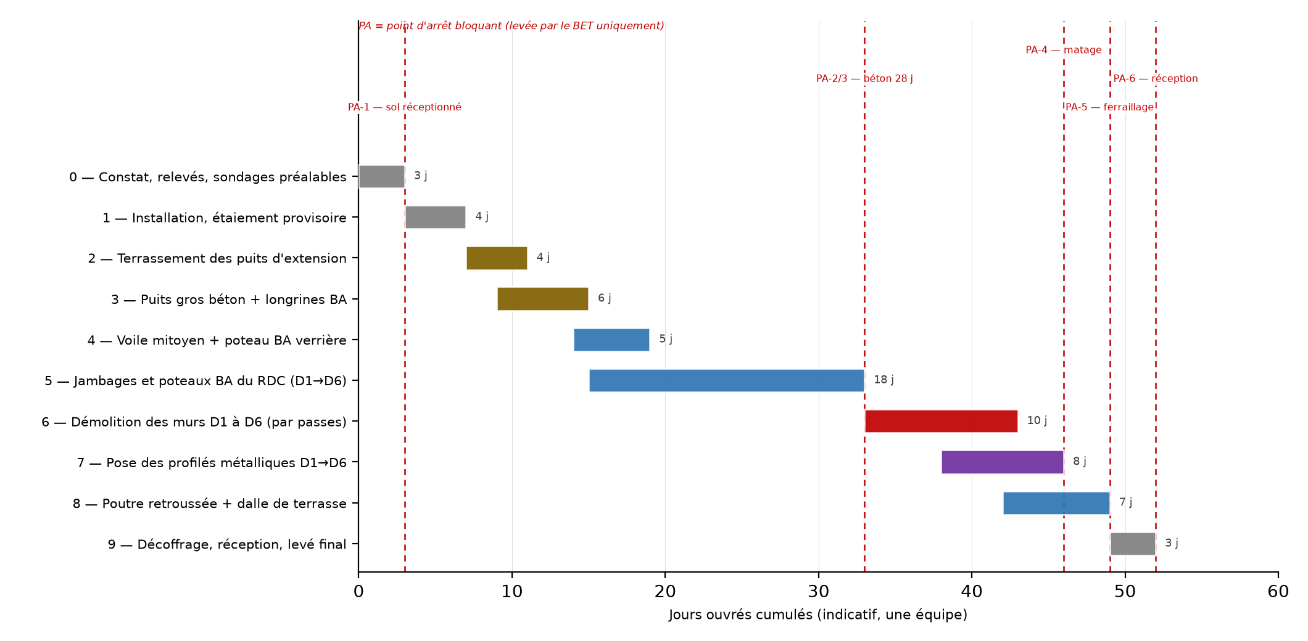
Figure 3 — Diagramme de phasage : durées indicatives en jours ouvrés, chemins critiques et points d'arrêt bloquants. L'intervalle de 28 jours entre la phase 5 (appuis BA) et la phase 6 (démolition) correspond à la maturation du béton et constitue le chemin critique de l'opération.
Le chemin critique de l'opération est constitué de la séquence : appuis BA au RDC (phase 5) → maturation 28 jours → démolition des murs (phase 6) → pose des profilés (phase 7). Toute réduction du délai de 28 jours est exclue : elle conduirait à mettre en charge un béton non mature et à un risque de poinçonnement des appuis. Une option d'accélération consiste à recourir à un béton à hautes performances (C35/45) permettant une mise en charge à 7 jours, sous réserve d'une étude spécifique et d'un contrôle renforcé.

7.2 Règles de co-activité
- Aucune démolition de mur porteur n'est autorisée avant la réception des appuis BA correspondants.
- Aucun coulage de béton n'est autorisé au-dessus d'une zone en cours de démolition.
- Aucun stockage de matériaux n'est autorisé à moins de 1,00 m du nu des murs de cave pendant le terrassement des puits.
- Les accès au sous-sol et au R+1 sont maintenus en permanence ; les escaliers existants sont protégés.
- Un seul front de démolition est ouvert à la fois par niveau.

8. Moyens et dispositions de sécurité

8.1 Étauiement provisoire
Zone | Surface étayée | Charge à reprendre (ELU) | Étaiement retenu | Contrôle
Sous plancher haut RDC — bande D2/D4 (façade) | ≈ 18 m² | ≈ 48 kN | Étais métalliques réglables ∅ 48 mm à entraxe 1,00 m, semelles de répartition 20 × 20 cm | Serrage à 2 kN par étai
Sous plancher haut RDC — bande D3/D5 (refends) | ≈ 22 m² | ≈ 62 kN | Étais ∅ 48 mm à entraxe 0,90 m + filants bois 75 × 100 mm en tête | Contrôle hebdomadaire
Sous plancher haut R+1 — surcharge de chantier | ≈ 45 m² | ≈ 67 kN | Étais ∅ 48 mm à entraxe 1,20 m sur les seules zones de circulation | Relevé de flèche
Sous plancher haut RDC — zone D1 (bureau) | ≈ 8 m² | ≈ 21 kN | Étais ∅ 48 mm à entraxe 1,00 m, reprise directe au dallage (pas de cave sous D1) | Vérification de l'assise
Tableau 8 — Étauiement provisoire. Les valeurs de charge sont des ordres de grandeur destinés au pré-chiffrage ; le calcul complet de l'étaiement est établi en Tâche 2 (DOC-03 § 2.7).

8.2 Sécurité des intervenants
- Plan de prévention et PPSPS établis avant démarrage, compte tenu de la co-activité et des travaux de démolition.
- Échafaudages de pied et roulants conformes à la norme NF EN 12811 ; réception avant mise en service.
- Protections collectives : garde-corps sur les trémies, filets anti-chute, planchers de protection en sous-œuvre des zones de démolition.
- EPI : casque, chaussures de sécurité, gants anti-coupure, lunettes, protections auditives, masques FFP3 (poussières de silice).
- Travaux en hauteur : dispositifs antichute individuels si les protections collectives sont impossibles.
- Balisage des zones de chute d'objets, interdiction d'accès au public, affichage des consignes.

8.3 Protection de l'existant
- Constat d'état contradictoire (photographique et descriptif) de l'ensemble du bâti et des propriétés voisines avant travaux.
- Témoins de fissuration posés sur les maçonneries sensibles et relevés hebdomadaires.
- Suivi topographique des murs de cave pendant le terrassement des puits (nivellement de précision).
- Protection des réseaux existants (fourreaux, calfeutrement).

9. Contrôle qualité et points d'arrêt
N° | Point de contrôle | Moyen | Critère d'acceptation | Responsable
C-01 | Résistance du sol en fond de fouille | Visite contradictoire + essai à la plaque | q_els ≥ 0,10 MPa | BET
C-02 | Implantation des poteaux BA | Relevé topographique au théodolite | ± 10 mm | Géomètre
C-03 | Verticalité des coffrages de poteaux | Fil à plomb / laser | ≤ 5 mm sur la hauteur | Entreprise
C-04 | Ferraillage avant coulage | Contrôle visuel + fiche de ferraillage visée | Conforme au plan PL-04 | BET
C-05 | Enrobage des armatures | Cales certifiées + contrôle visuel | ≥ 30 mm (XC1) / 40 mm (XC4) | Entreprise
C-06 | Résistance du béton à 28 j | Éprouvettes 16 × 32 cm, 3 par gâchée | ≥ 25 MPa (C25/30) | Laboratoire
C-07 | Matage sous platine | Contrôle du contact par bruit et ressuage | Contact ≥ 90 % de la surface | BET
C-08 | Serrage des boulons HR | Clé dynamométrique étalonnée | Couple prescrit ± 5 % | Entreprise
C-09 | Flèche des profilés sous charges réelles | Nivellement de précision avant/après chargement | ≤ L/750 et ≤ 5 mm | BET
C-10 | Fissuration des maçonneries conservées | Fissuromètres + relevé photographique | Aucune fissure nouvelle > 0,2 mm | BET
C-11 | Étanchéité de la toiture-terrasse | Essai de mise en eau 48 h | Aucune fuite | Entreprise
C-12 | Position de la trappe à linge entre solives | Contrôle après ouverture du plancher | Aucune solive coupée | BET + MOE
Tableau 9 — Plan de contrôle qualité de la structure. Chaque point fait l'objet d'une fiche de contrôle signée et archivée au dossier d'exécution.
Points d'arrêt bloquants (PA). PA-1 : réception du sol de fondation des puits. PA-2 : contrôle du ferraillage de la longrine sous D1. PA-3 : PV de résistance du béton à 28 j avant toute démolition. PA-4 : contrôle du matage et du boulonnage des profilés. PA-5 : contrôle du ferraillage de la poutre-acrotère. PA-6 : essai de mise en eau de la terrasse. Chaque point d'arrêt fait l'objet d'une fiche signée et ne peut être levé que par le BET.

10. Analyse des risques d'exécution
N° | Risque identifié | Criticité | Mesure de prévention / de maîtrise
R-01 | Effondrement local d'un mur porteur lors de la démolition | Élevée | Étauiement systématique double (sous plancher et en sous-œuvre), démolition par passes de 0,50 m, interdiction de deux ouvertures simultanées sur un même mur, présence du BET lors des premières passes.
R-02 | Départ de fissure dans les maçonneries conservées | Élevée | Flèche limitée à L/750 et 5 mm, matage au mortier sans retrait, pose d'un chaînage BA en tête de mur conservé, pose de témoins de fissuration avant travaux.
R-03 | Poussée des terres sur les murs de cave existants lors du terrassement des puits | Élevée | Blindage de la fouille, bétonnage immédiat du puits, remblai compacté au plus vite, interdiction de stockage de matériaux à proximité, suivi topographique hebdomadaire des murs de cave.
R-04 | Affouillement ou sous-pression sous les fondations existantes | Moyenne | Maintien d'une distance minimale de 1,00 m entre la fouille et le nu des fondations existantes ; descente simultanée des deux puits à l'arase NGF 39,02.
R-05 | Chute d'objets / de matériaux au droit des trémies | Élevée | Planchers de protection en sous-œuvre, garde-corps périphériques, zones interdites balisées, port du casque obligatoire.
R-06 | Sinistre en cours de travaux (incendie, dégât des eaux) | Moyenne | Assurance dommages-ouvrage et TRC, extincteurs, consignes de sécurité, coupure des réseaux.
R-07 | Écart entre les cotes du DXF et la réalité du bâti | Élevée | Relevé contradictoire obligatoire (phase 0), cotation des plans d'exécution à partir du relevé réel, tolérance de 1 cm signalée comme non contractuelle.
R-08 | Instabilité du mur mitoyen | Élevée | Constat d'état contradictoire avec le voisin avant travaux, étaiement du mur mitoyen si nécessaire, clavetage du voile BA limité à la zone saine.
R-09 | Découverte de réseaux non repérés | Moyenne | DT-DICT, sondages manuels à la pelle, arrêt des travaux et information immédiate du MOE.
R-10 | Défaut de résistance du béton | Moyenne | Planches d'essai, prélèvement d'éprouvettes, contrôle des formulés, cure prolongée 7 jours.
Tableau 10 — Analyse des risques d'exécution et mesures de maîtrise.

11. Interfaces et coordination
Interface | Objet | Disposition
BET ↔ Architecte (AARKA) | Position du poteau BA de la verrière (écart E-01) | Arbitrage écrit avant la Tâche 3 ; si la position change, révision de la portée de la poutre.
BET ↔ Charpentier | Descentes de charges de la charpente (H-06) | Accepté le 11/11/2026 : hypothèse forfaitaire de 250 kg/m² retenue ; note à fournir pour actualisation.
BET ↔ Verriériste | Charges d'appui de la verrière (H-18) | Accepté le 11/11/2026 : charges forfaitaires retenues ; fiche technique à fournir pour actualisation.
BET ↔ Géotechnicien | Étude G2 et réception du sol de fondation | Campagne de sondages en phase 0 ; PV de réception en phase 2.
BET ↔ Entreprise | Modes opératoires, phasage, points d'arrêt | Présentation du mode opératoire avant démarrage ; fiches de contrôle à chaque PA.
BET ↔ Bureau de contrôle | Résistance au feu (H-19) et conformité | Consultation avant dépôt du dossier ; avis à intégrer dans les plans d'exécution.
BET ↔ Voisin | Mur mitoyen (H-12) | Constat d'état contradictoire avant travaux ; autorisation d'accès pour sondage.
Tableau 11 — Interfaces et coordination.

12. Conclusion et conditions de démarrage
La présente note fixe les modes opératoires, le phasage et les points d'arrêt qui conditionnent la bonne exécution des reprises en sous-œuvre et des fondations de l'extension. Elle met en évidence trois exigences structurantes :
- la conservation intégrale de la fondation filante existante sous D1, avec une longrine de répartition ancrée et un arrêt de démolition à son arase supérieure ;
- le poteau d'about encastré au droit du croisement D3/D5, avec reprise de sa descente de charge au sous-sol de part et d'autre de la porte PTE 73 ;
- la descente des deux puits de l'extension à l'arase NGF 39,02, sans générer de poussée sur les murs de cave existants.
Le démarrage des travaux est subordonné à la levée des hypothèses H-08, H-09, H-10, H-14 et H-15 par les sondages décrits dans le registre de la note DOC-01. Les hypothèses H-01, H-06, H-16 et H-18 ont été levées par les arbitrages du maître d'ouvrage du 11 novembre 2026 (DOC-01, chapitre 11).

12.1 Livrables de la Tâche 1 et conditions de passage à la Tâche 2
La Tâche 1 est close par la remise des deux notes suivantes, établies en ISO A4 portrait et livrées systématiquement dans les deux formats .docx et .pdf : DOC-01 (note d'hypothèses générales et registre des hypothèses complémentaires) et DOC-02 (présente note méthodologique d'exécution et de phasage).
- Conditions de passage à la Tâche 2 : satisfaites — les arbitrages du 11 novembre 2026 ont levé l'écart E-01 (poteau repositionné sous la poutre) et les hypothèses H-01, H-06, H-16 et H-18. Restent à programmer les sondages H-08, H-09, H-10, H-14 et H-15, non bloquants pour la Tâche 2 mais nécessaires avant exécution.
- Documents à produire en Tâche 2 : DOC-03 (note de calculs structurelle détaillée et avant-métré), en .docx et .pdf.
La Tâche 1 est terminée. Les notes DOC-01 et DOC-02 sont livrées aux formats .docx et .pdf. Les observations éventuelles sur les hypothèses, les modes opératoires ou le phasage doivent être formulées avant le lancement de la Tâche 2 (note de calculs et avant-métré).

